Конспект открытого занятия в старшей группе
«Сказка в гости к нам приходит»
Подготовила: воспитатель
Цуприкова М.В.

Цель: Развитие нравственных качеств и связной речи старших дошкольников средствами художественной литературы
Задачи:
Образовательные:
-уточнять и обогащать знания детей о русских народных и авторских сказках;
- ввести детей в сложный мир взаимоотношений героев сказки О.Уайльда «Мальчик-звезда». Помочь детям научиться сопереживать, совершать добрые поступки по собственной воле, замечать боль и радость других людей;
-содействовать совершенствованию речевых коммуникаций ребенка со взрослыми и сверстниками;
-учить подбирать слова антонимы, определяющие характер героев;
- закреплять умения отвечать на вопросы в краткой и распространенной форме, не торопясь, точно употреблять слова по смыслу;
Развивающие: Развивать связную речь детей,внимание, аналитические способности. Умение слушать , высказывать и отстаивать своё мнение.
Воспитательные:
- воспитывать у детей интерес к художественной литературе, доброту, чувство сопереживания , умение играть рядом, взаимодействовать друг с другом.
Интеграция образовательных областей: «Речевое развитие», «Социально-коммуникативное развитие», «Познавательное развитие», «Физическое развитие», «Художественно-эстетическое развитие».
Предварительная работа: чтение авторских и народных сказок , рассматривание иллюстраций к сказкам, беседа по сказкам, работа с мнемотаблицами, чтение пословиц, игры драматизации по сказкам, экскурсия в библиотеку.
Оборудование:
1.Видеоролик "Мир сказок", картинки с эпизодами из сказок , игрушки героев сказок, сказка Оскара Уайльда «Мальчик-звезда», макет «сказочного дерева, музыкальное сопровождение
Словарная работа: лесорубы, нищенка, милосердие, справедливость, жестокость.

Ход занятия.
Воспитатель: «Сказка в двери к нам стучится,
Скажем сказке - заходи.
Это присказка ребята,
Сказка будет впереди».
Воспитатель: Ребята, посмотрите вокруг нас сколько сказочных героев и сегодня мы с вами отправимся в мир Сказок! Любите ли вы сказки?
-Давайте представим, что вы встретили жителей с другой планеты, которые никогда не слышали сказок, не знают , что это. Как бы вы объяснили, что такое сказка? ( ответы и рассуждения детей)
Дети: необыкновенная история, с героями случаются необыкновенные события, волшебство, говорят звери, птицы и т.д.
-Молодцы, как здорово вы всё рассказали!
Видеоролик «Мир сказок»
Воспитатель: сказки бывают народные и авторские.
Воспитатель: А что вы знаете об авторских сказках?
Дети: авторские сказки, написанные автором.
Воспитатель: В ролике, который мы просмотрели, были авторские сказки?(Золушка, Красная Шапочка, Золотой ключик)
Колобок, Три медведя, Теремок –это русские народные сказки.
Дети: Их сочиняли люди и рассказывали друг другу, а потом их стали собирать и записывать.
Воспитатель: Да ,сказочные истории дошли и до нас. Они бывают веселые и грустные, страшные и смешные.
Игра «Найди сказку по пословице»( воспитатель читает пословицу, дети узнают сказку и находят её на дереве)
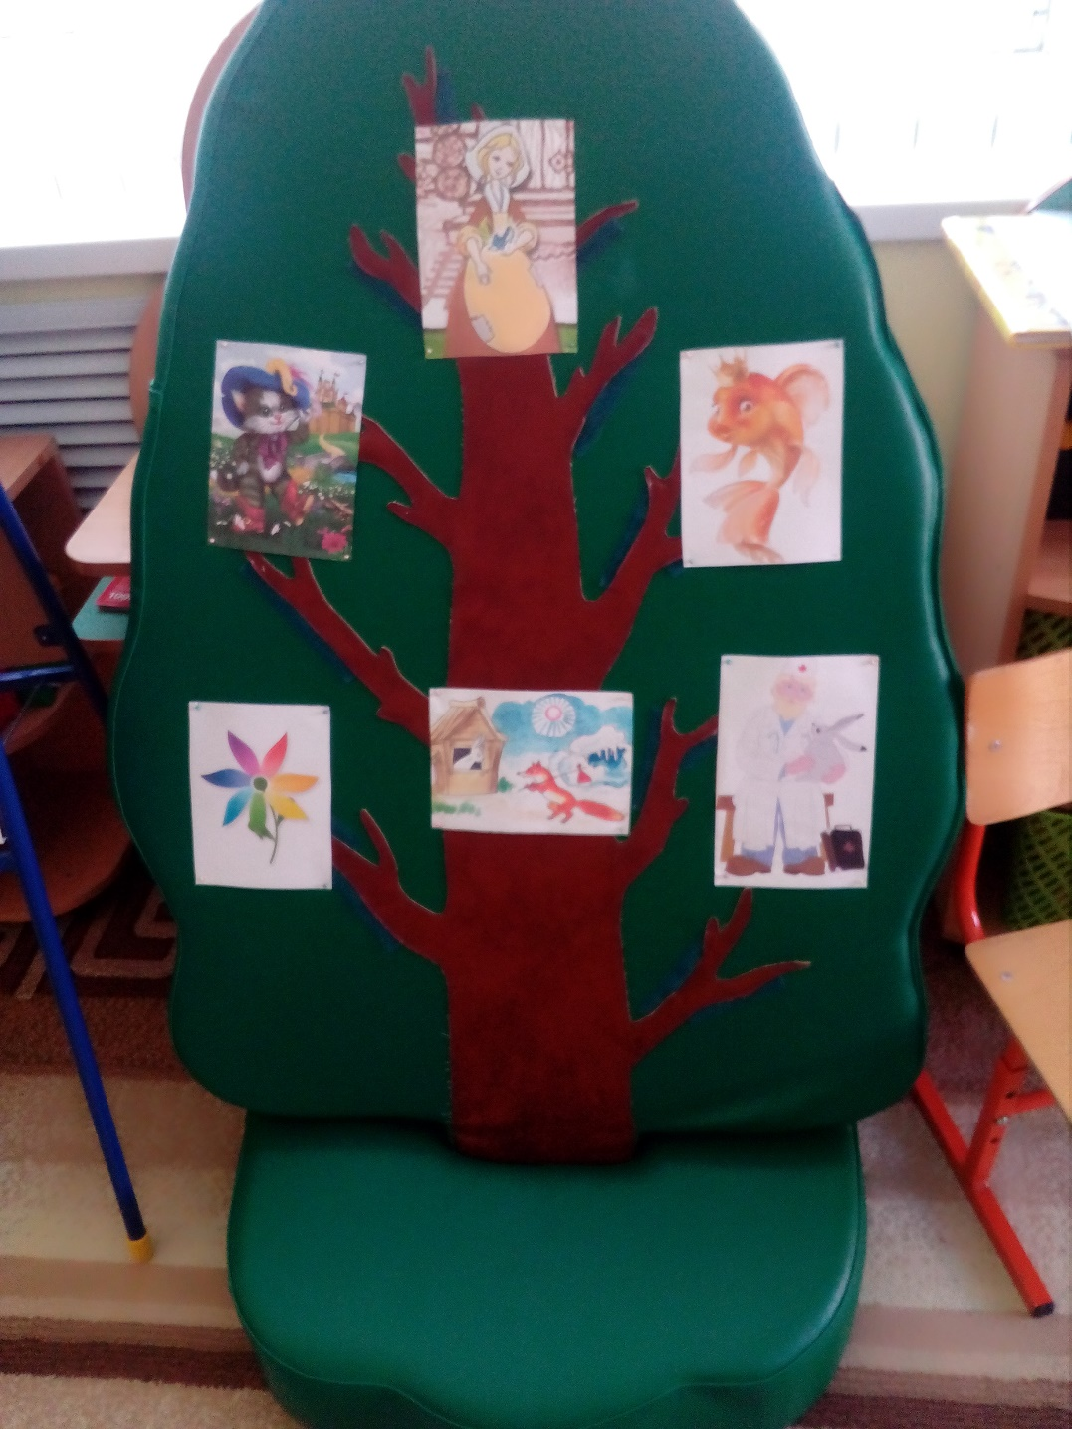
Много захочешь - последнее потеряешь .(Золотая рыбка)
Верный друг лучше сотни слуг.
Жизнь дана на добрые дела. (Цветик – Семицветик)
Верь не болезни, а хорошему врачу.
Сам погибай, а товарища выручай! (доктор Айболит)
Мал золотник, да дорог. (Кот в сапогах)
На чужой каравай, рот не разевай. (Заюшкина избушка)
Не рой другому яму - сам в нее попадешь.(Золушка)
Воспитатель: Помните сказку о Золушке?
Кто из этих девочек (показ.портрет) Золушка?
Почему вы так думаете?
С кем из девочек вы хотели дружить?
С неряхой и ленивицей надо дружить?
Кто стал бы с ней дружить?
-Я думаю, что с ней надо дружить, иначе она останется такой на всю жизнь. А хороший друг поможет ей стать аккуратной и вежливой.
Дидактическая игра «Я начну, а ты -продолжи» 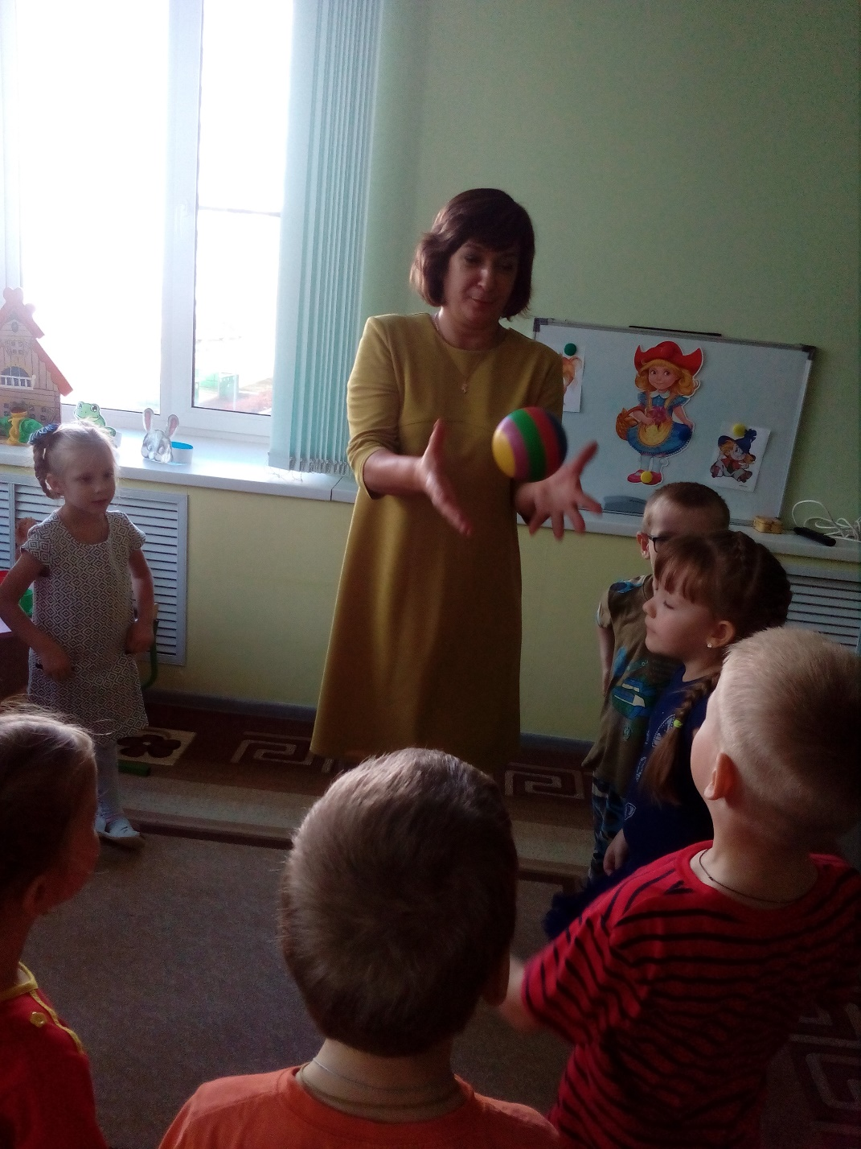
Дети встают в круг, воспитатель называет начало фразы –кидает мяч, дети заканчивают-мяч возвращают.
Конёк - …горбунок Шапка - невидимка
Ковёр – самолёт Кот в сапогах
Змей – горыныч Кощей - бессмертный
Мальчик с пальчик Лисичка - сестричка
Баба – Яга Зайчик - побегайчик
Иван – царевич Крокодил - Гена
Сегодня я расскажу вам сказку ирландского писателя Оскара Уайльда «Мальчик - звезда»
(Дети садятся на стульчики, воспитатель рассказывает сказку, показывает иллюстрации)
Однажды в зимнюю стужу два лесоруба заблудились в лесу. Вдруг они увидели, как с неба упала звезда. Лесорубы были очень бедными и решили, что это может быть золотой слиток. Но когда они подбежали к месту, куда упала звезда, они увидели ребёнка, завёрнутого в золотой плащ.
Один из лесорубов забрал его к себе домой. Мальчик-звезда рос вместе с другими детьми Лесоруба. Со временем он становился всё прекрасней и прекрасней, а его сердце всё больше ожесточалось. Мальчик вырос красивым, но гордым и жестоким: мучил животных и людей. Маленький хулиган оскорблял приёмных родителей и совсем не слушался их.
Однажды он встретил в лесу нищенку и стал над ней смеяться и издеваться. Несчастная женщина посмотрела на него и упала в обморок. Как оказалось это была его мать. Она с тех пор как потеряла сына искала его по всему свету. Её красивая одежда износилась и мать стала походить на нищенку. Мальчик-звезда не такой представлял свою маму. Он посчитал, что она позорит его и прогнал прочь. Бедная женщина, она думала, что нашла сына.
Воспитатель: Давайте прервёмся и сделаем подарок героям.
Пока будете вырезать, подумайте, кому вы подарите своё сердечко. 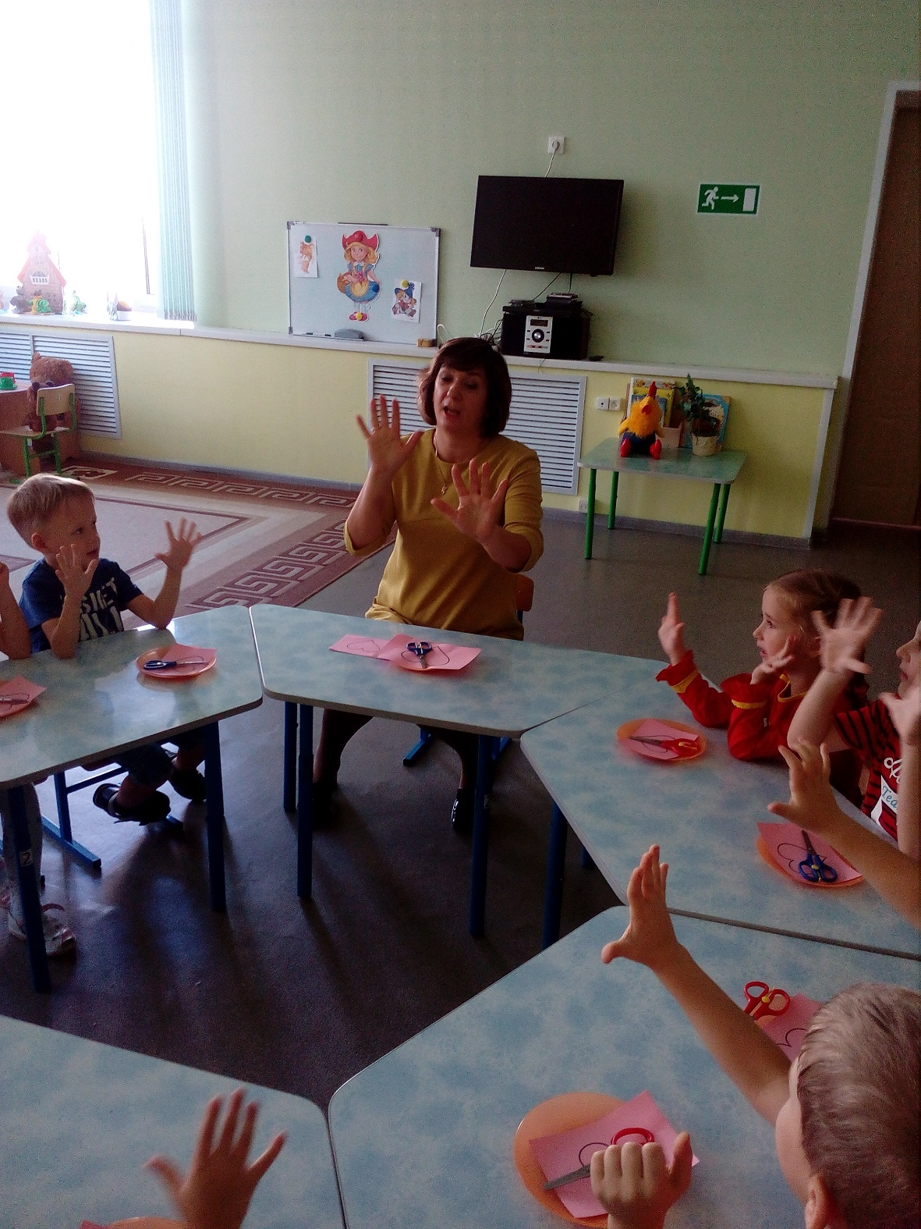

Пальчиковая гимнастика
Как у мамочки моей Шевелят пальчиками
Было пять сыновей.
Мама их кормила, Щелчок правой руки по
подушечке каждого пальца левой Молочком поила. Надавить указательным
пальцем на подушечки пальцев левой руки,
слегка отклоняя пальцы.
Очень чисто мыла. Помассировать правой рукой
Сказки говорила. каждый палец левой,
начиная с подушечки, опускаясь вниз

И гулять водила. Указательный и средний палец выполняют
Поступательные движения вперёд

(На мольберте портрет нищенки и мальчика- Звезды. Дети вырезают сердечки из бумаги и магнитом крепят их рядом с выбранным героем. )

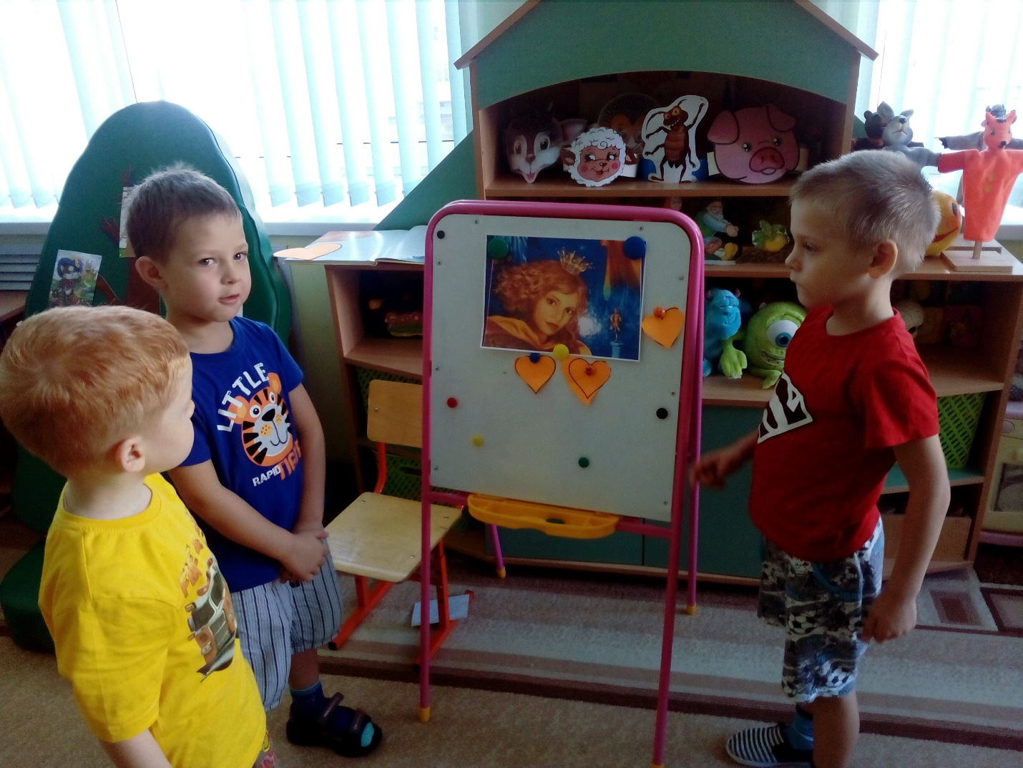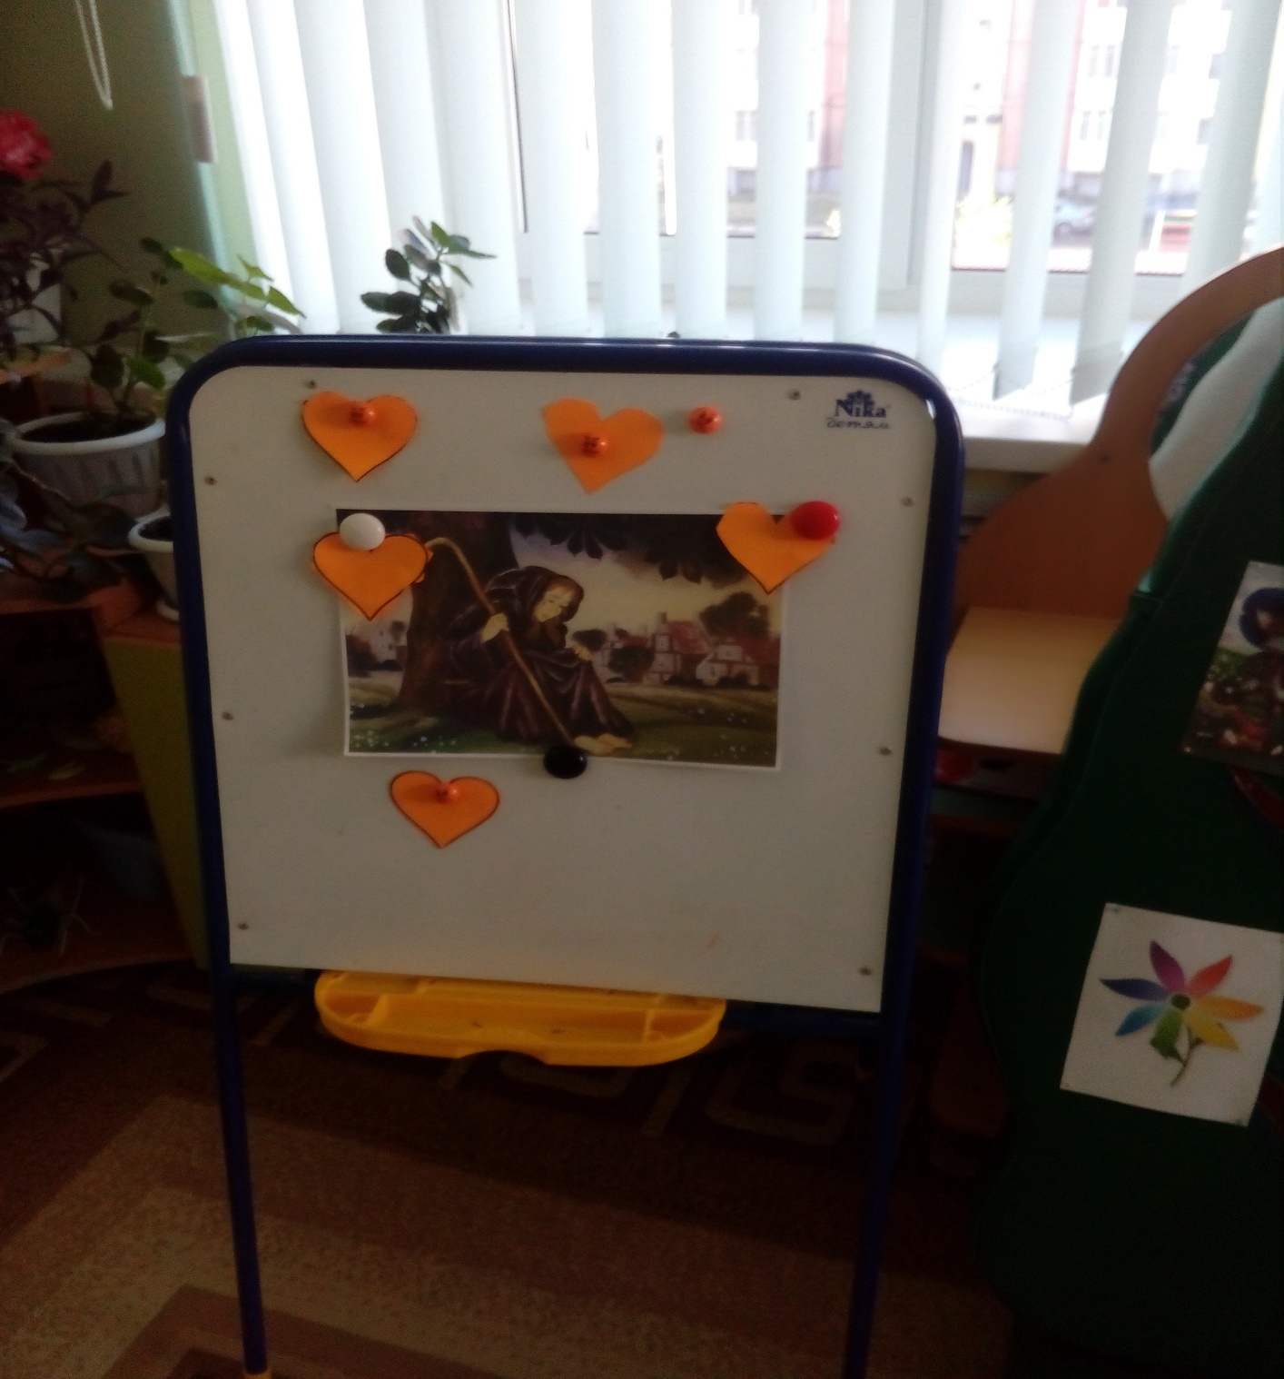
Воспитатель: Ребята, садитесь поудобнее-я продолжу свой рассказ.
Как всегда довольный и весёлый Мальчик-звезда побежал играть с друзьями, но те в ужасе отшатнулись от него. Наш герой стал похож на отвратительную жабу
Мальчик отправился скитаться по свету и искать мать, чтобы вымолить у неё прощение, но никак не мог найти ее. Никто не хотел ему помочь, потому что все помнили, каким он был злым и жестоким. Но однажды он увидел её в толпе. Растерянный мальчик бросился к нищенке-матери, но она молчала. Он упал на колени, плакал и просил прощение. И мама простила его. Ведь она нашла своего сына, который стал добрым и его красота вернулась.
Когда пришло время, Звёздный Мальчик стал королём — добрым и справедливым.
Воспитатель: Вам понравилась сказка?
- Поднимите руки, кто своё сердечко подарил маме? Кажется я знаю почему.
А теперь, когда вы узнали, что наш герой стал добрым, вы подарили бы сердечки мальчику?
-Свои сердечки вы подарили, а у меня осталось. Давайте прикоснёмся ладошкой к моему сердечку и поделимся теплотой и добротой своего сердца
и подарим герою. 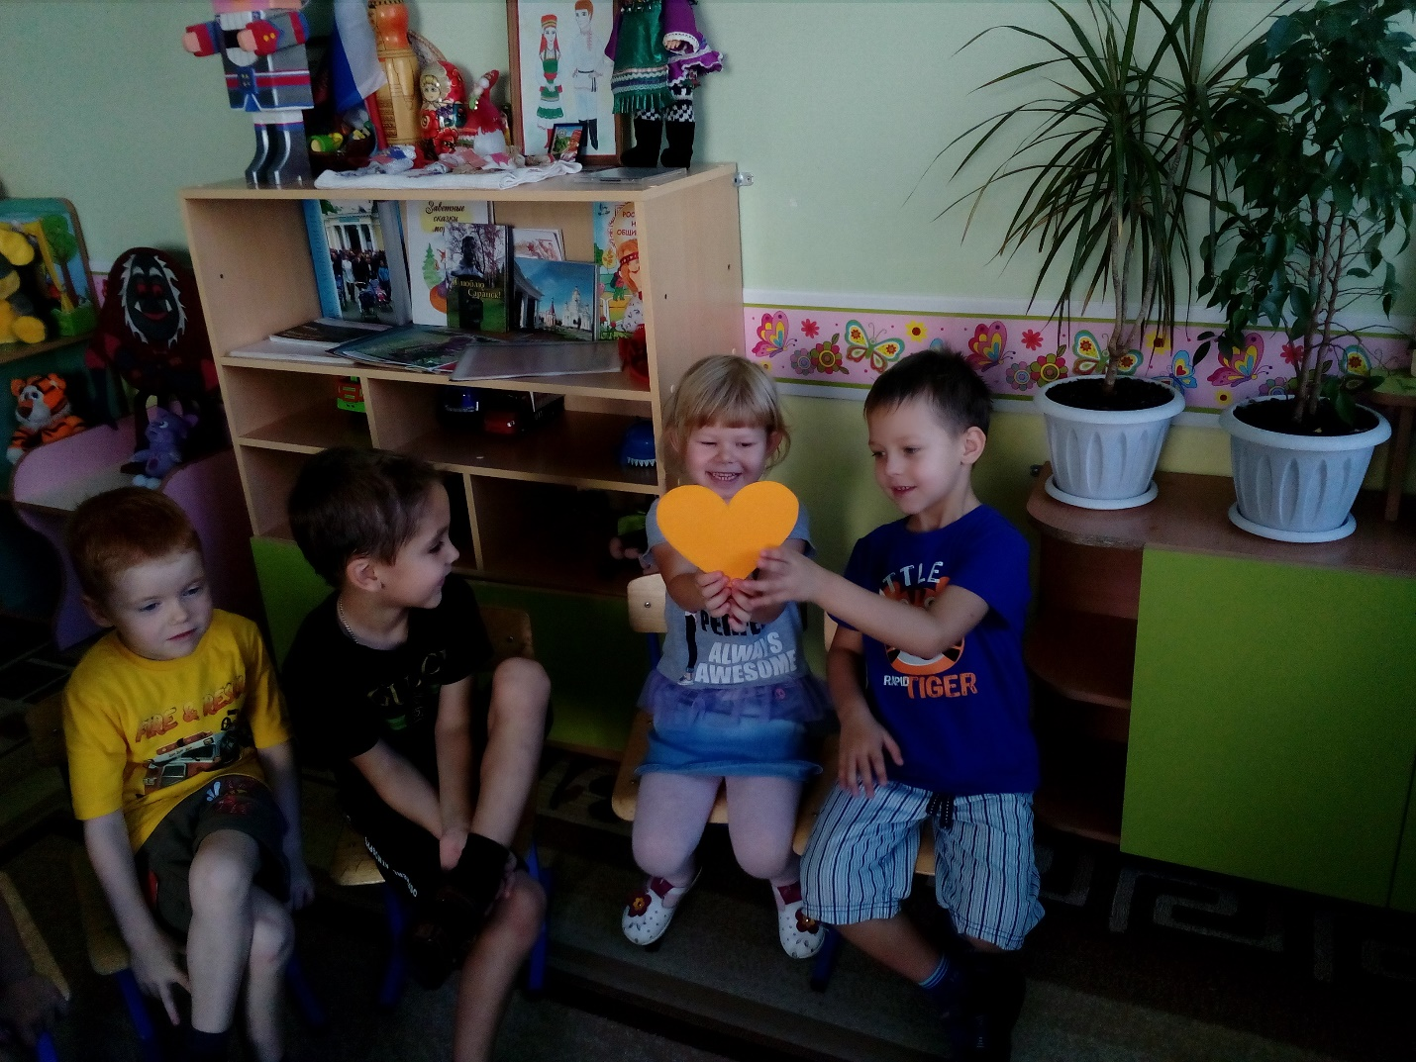
Воспитатель: Сказка с вами прощается,
Дети домой возвращаются. (включается отрывок музыки «В гостях у сказки»)
Воспитатель: Вот мы с вами и вернулись в детский сад, понравилось вам путешествие?
Подведение итогов. Что вам понравилось больше всего? Кого мы встретили с вами в Сказочной стране? - Чему учат сказки?
Итог «Сказка ложь, да в ней намёк, добрым молодцам – урок!»
Воспитатель:
Я хочу пожелать всем вам, дети, чтобы вы выросли такими же:
-удачливыми и счастливыми, как Иван-царевич,
- добрыми, как Емеля
- обаятельными, как Чебурашка,
- хозяйственными, как Матроскин,
- трудолюбивыми, как Золушка,
- находчивыми, как Кот в сапогах.

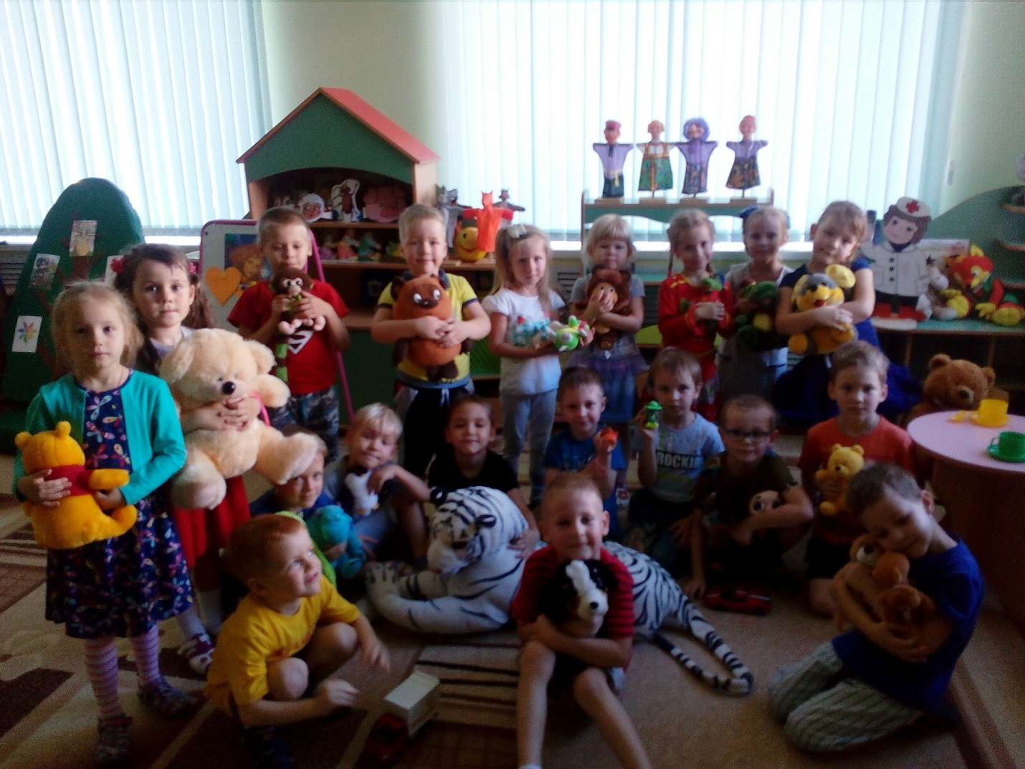

ЛИТЕРАТУРА
1. . Фесюкова Л.Б. Воспитание сказкой. - Харьков, 1996
2.Воспитание нравственных чувств у дошкольников: 2-е изд.// Буре Р. С., Година Г. Н., Шатова А. Д. и др.; Под. ред. Виноградовой А.М. М. – 1996. с – 103.
3. Зинкевич - Евстигнеева Т.Д. Формы и методы работы со сказками. СПб.: Речь, 2010. 240 с.
4. Рыжова Л.В. Методика работы со сказкой: методическое пособие.- СПб.: ООО «ИЗДАТЕЛЬСТВО «ДЕТСТВО - ПРЕСС»,- 160 с.

